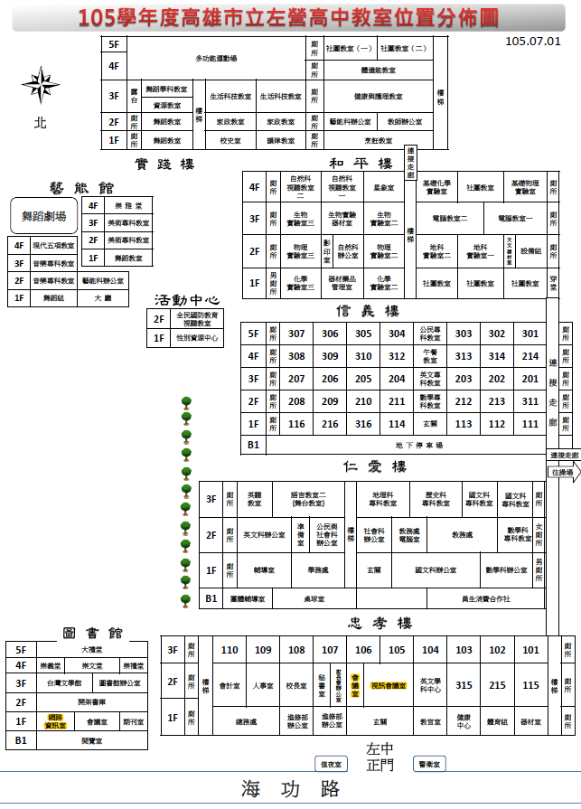
面試
機車停車棚
報到及電腦測驗

汽車停車場

